发文、审批、申请、申购等业务流程使用说明

一、登录校园网----“办公系统”（见下图）
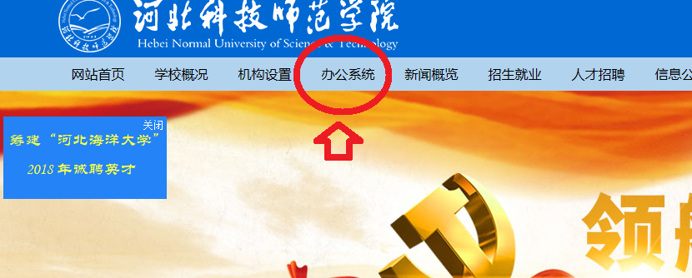
二、教职工用户用个人统一身份认证账号和密码登录至新版办公系统首页（见下图）可见首页左侧功能列表
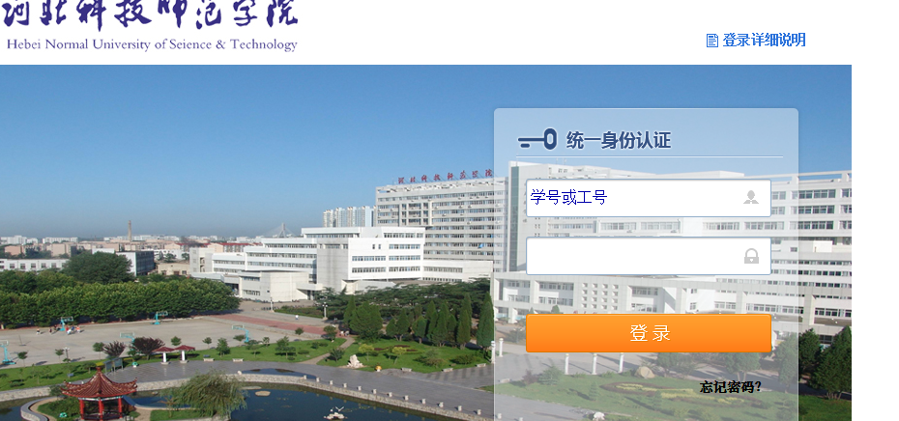

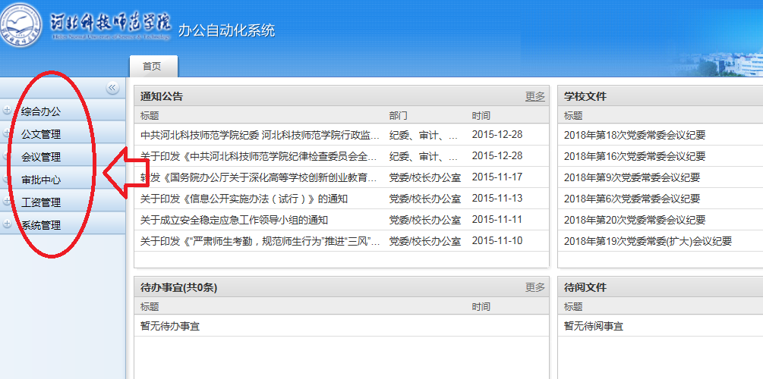
三、首页右下角有专门的培训说明的PPT，下载后学习即可（见下图）
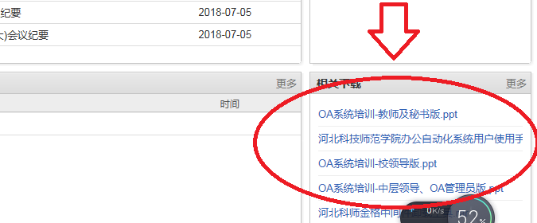
例1：中层领导使用说明PPT
